**UNISUL – Universidade do Sul de Santa Catarina**

**Curso de Ciência da Computação**

**Disciplina de Sistemas de Apoio à Decisão**

**Prof. Luciano Savio**

Modulo03 Parte 2 – Exemplo : Fases da Implementação do datawarehouse

Ambiente onde vai ser implantado o dw:

A base de dados a nível operacional apresentada abaixo refere-se a um sistema de vendas onde controla-se os itens vendidos, mantém-se o controle financeiro das parcelas geradas.

Modelo de Dados a nível lógico da base operacional:

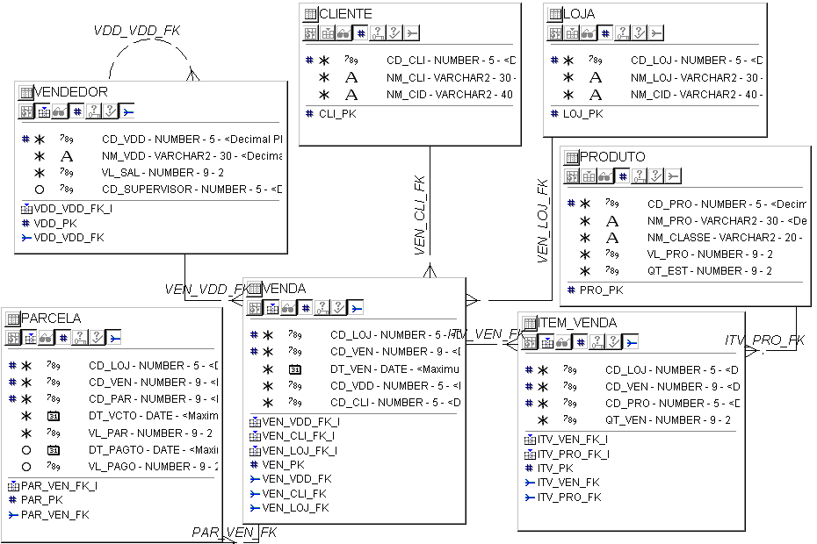

Necessidades da gerência:

Reunindo-se com o gerente de vendas, constatou-se a necessidade de obter o valor total vendido e a quantidade de itens vendidos mensalmente por vendedor, por loja.

1. Levantamento dos Objetos de Negócio:
   1. Métricas
      1. Valor total vendido
      2. Quantidade de itens vendidos
   2. Fatos
      1. Venda
   3. Dimensões
      1. Tempo (ano,mês)
      2. Vendedor(código,nome)
      3. Loja(código,nome)
2. Modelagem Dimensional

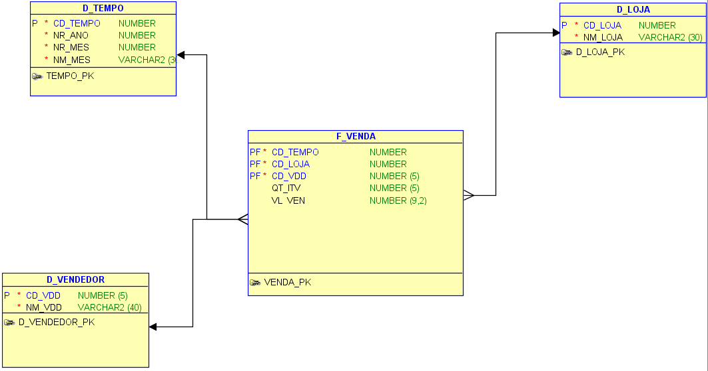

1. Criação física do modelo dimensional no banco de dados

CREATE TABLE D_LOJA

(

CD_LOJA NUMBER NOT NULL ,

NM_LOJA VARCHAR2 (30) NOT NULL

)

;

ALTER TABLE D_LOJA

ADD CONSTRAINT D_LOJA_PK PRIMARY KEY ( CD_LOJA ) ;

CREATE TABLE D_TEMPO

(

CD_TEMPO NUMBER NOT NULL ,

NR_ANO NUMBER NOT NULL ,

NR_MES NUMBER NOT NULL ,

NM_MES VARCHAR2 (30 CHAR) NOT NULL

)

;

ALTER TABLE D_TEMPO

ADD CONSTRAINT TEMPO_PK PRIMARY KEY ( CD_TEMPO ) ;

CREATE TABLE D_VENDEDOR

(

CD_VDD NUMBER (5) NOT NULL ,

NM_VDD VARCHAR2 (40) NOT NULL

)

;

ALTER TABLE D_VENDEDOR

ADD CONSTRAINT D_VENDEDOR_PK PRIMARY KEY ( CD_VDD ) ;

CREATE TABLE F_VENDA

(

CD_TEMPO NUMBER NOT NULL ,

CD_LOJA NUMBER NOT NULL ,

CD_VDD NUMBER (5) NOT NULL ,

QT_ITV NUMBER (5) ,

VL_VEN NUMBER (9,2)

)

;

ALTER TABLE F_VENDA

ADD CONSTRAINT VENDA_PK PRIMARY KEY ( CD_TEMPO, CD_LOJA, CD_VDD ) ;

ALTER TABLE F_VENDA

ADD CONSTRAINT VENDA_D_LOJA_FK FOREIGN KEY

(

CD_LOJA

)

REFERENCES D_LOJA

(

CD_LOJA

)

;

ALTER TABLE F_VENDA

ADD CONSTRAINT VENDA_D_VENDEDOR_FK FOREIGN KEY

(

CD_VDD

)

REFERENCES D_VENDEDOR

(

CD_VDD

)

;

ALTER TABLE F_VENDA

ADD CONSTRAINT VENDA_TEMPO_FK FOREIGN KEY

(

CD_TEMPO

)

REFERENCES D_TEMPO

(

CD_TEMPO

)

;

1. ETL

insert into d_loja(select cd_loj,nm_loj from loja minus select cd_loja,nm_loja from d_loja);

insert into d_vendedor(select cd_vdd,nm_vdd from vendedor minus select cd_vdd,nm_vdd from d_vendedor);

insert into d_tempo(

select distinct to_char(dt_ven,'yyyy')||to_char(dt_ven,'mm') cd_tem,to_char(dt_ven,'yyyy') nr_ano, to_char(dt_ven,'mm') nr_mes, to_char(dt_ven,'month') nm_mes from venda

);

insert into f_venda(

select to_char(dt_ven,'yyyy') || to_char(dt_ven,'mm') cd_tem,v.cd_loj,v.cd_vdd,sum(vl_par),sum(qt_ven)

from venda v, parcela p, item_venda itv

where v.cd_loj = p.cd_loj and v.cd_ven = p.cd_ven

and v.cd_loj = itv.cd_loj and v.cd_ven = itv.cd_ven

group by to_char(dt_ven,'yyyy') || to_char(dt_ven,'mm'),v.cd_loj,v.cd_vdd);

commit;

1. Carga dos dados

Executa-se o que foi desenvolvido na fase 4.

1. Checagem da Consistência dos dados carregados

Verificar junto aos usuários se as informações condizem com a realidade da empresa.

1. Metadados

Em uma tabela, registrar a informação registrada, sua descrição detalhada, a fonte de dados, as transformações sofridas durante a carga de dados, a que cubo (fato) pertence, dentre outras que a empresa jugar necessárias.